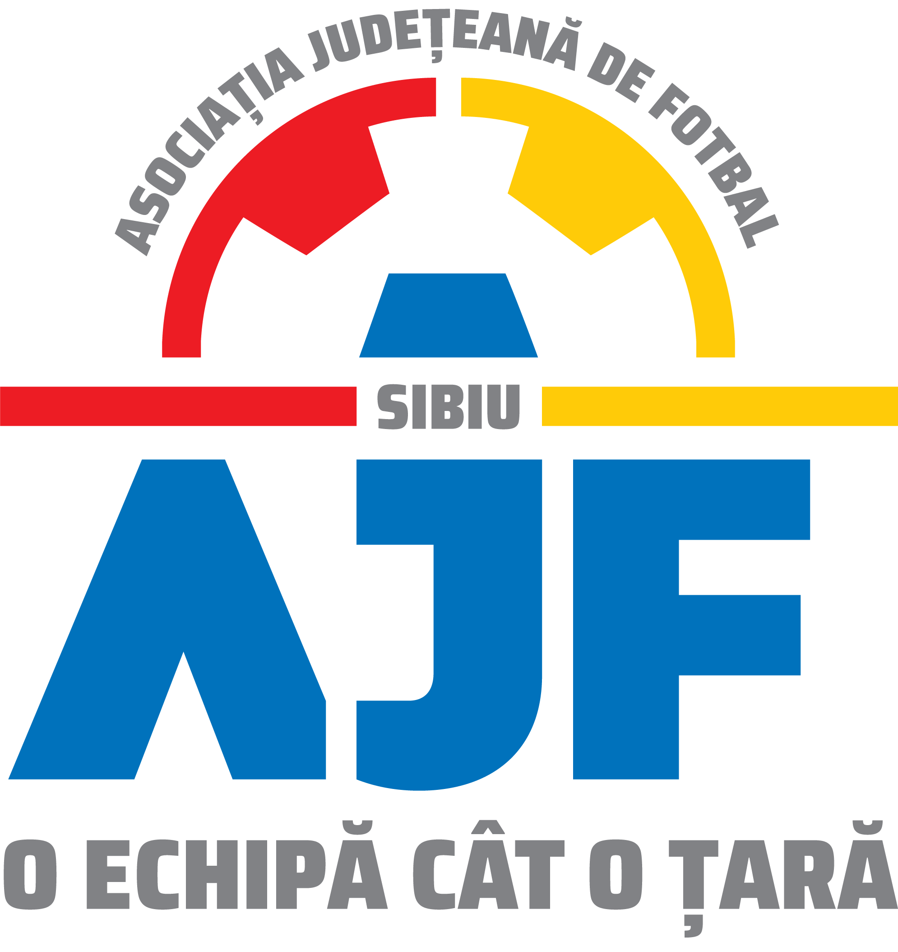
ASOCIATIA JUDETEANA DE FOTBAL SIBIU
Cod fiscal: 4406339
Sibiu, Str.Stefan cel Mare nr. 14
Tel: 0269/214211;0369/445428;0731/318099
Fax: 0269/214211:0369/445428
E-mail: ajf.sibiu@frf.ro

PROCES VERBAL

Încheiat azi 10.11.2021, în cadrul COMISIEI DE DISCIPLINA a AJF SIBIU cu ocazia disputării jocurilor din perioada 11.09 – 07.11.2021.

Membrii comisiei sunt: Avocat Bucur Claudiu-Presedinte
Daniel Ciocănea-Vicepresedinte
Jurist Mihaela Sichir-Membru

S-au luat următoarele hotărâri:

- La jocul ASA SIBIU - ACS LEII SURA MICA (Liga 4), etapa 10, din data de 07.11.2021, jucătorul echipei ASA SIBIU, CÂNDEA VLAD a fost suspendat o etapa pentru împiedecarea unei ocazii clare de înscrierea a unui gol în poarta adversă, de către un adversar prin comiterea unei abateri care se sancționează cu o lovitura liberă directă, conform art. 63, pct. 1, lit. e și i s-a aplicat o penalitate financiară de 50 lei;

- La jocul ACS LSS VOINTA SIBIU - AS FC DUMBRAVENI (Liga 4), etapa 10, din data de 06.11.2021:
- Echipa gazdă ACS LSS VOINTA SIBIU a depus o contestație la pauză, privind identitatea jucătorului cu nr. 20 al echipei AS FC DUMBRAVENI, GOIA ANDREI OVIDIU care a evoluat pe parcursul primei reprize;
- Se constată că sunt respectate dispozițiile arbitrului, delegații echipelor au semnat de luare la cunoștință, iar jucătorul contestat s-a prezentat la vestiarul arbitrilor pentru a se fotografia cu acesta;
- Echipa ACS LSS VOINTA SIBIU nu a achitat taxa de contestație în termenul legal;
- Urmare a acestei situații Comisia de disciplină a AJF Sibiu respinge contestația echipei ACS LSS VOINTA SIBIU ca fiind netaxată și hotărăște să mențină rezultatul înregistrat la finalul jocului de 2-0 în favoarea echipei AS FC DUMBRAVENI.

- La jocul ACS FC AVRIG - AFC QUANTUM/CUANTIC ARSENAL SIBIU (Liga 4), etapa 10, din data de 06.11.2021:
- jucătorul echipei ACS FC AVRIG, BORDEAN PAUL a fost suspendat 1 etapa pentru cumul de avertismente primite pe parcursul aceluiași joc, conform art. 63, pct. 1, lit. g si i s-a aplicat o penalitate financiara de 50 lei;
- jucătorul echipei AFC QUANTUM/CUANTIC ARSENAL SIBIU, TROHIN CĂLIN a fost suspendat 1 etapa pentru cumul de avertismente primite pe parcursul aceluiași joc, conform art. 63, pct. 1, lit. g si i s-a aplicat o penalitate financiara de 50 lei;

- La jocul ACS ACADEMIA DE FOTBAL SI TENIS MAGURA - ACS ATHLETIC/ATLETIC SURA MARE (U17), etapa 9, din data de 05.11.2021 jucătorul echipei ACS ACADEMIA DE FOTBAL SI TENIS MAGURA, FODOR VLAD a fost suspendat o etapa pentru folosirea unui limbaj ofensator la adresa arbitrului, conform art. 63, pct. 1, lit. f și i s-a aplicat o penalitate financiara de 150 lei;

- La jocul ACS FC AVRIG - ACS VIITORUL SELIMBAR (U12), etapa 1, din data de 11.09.2021:
Comisia de Competiții a AJF Sibiu s-a sesizat din oficiu și a constatat următoarele:
- Echipa ACS VIITORUL SELIMBAR l-a folosit în timpul jocului pe jucătorul MUSTAȚĂ IANIS ANDREI, jucător legitimat la clubul CS ALMA SIBIU conform fișei sportivului, avizată de AJF Sibiu pentru anul 2021 (jucător fără drept de joc pentru echipa ACS VIITORUL SELIMBAR);
Comisia de Disciplina a AJF Sibiu, admite sesizarea făcută de Comisia de Competiții a AJF Sibiu și hotărăște ca echipa ACS VIITORUL SELIMBAR să piardă jocul prin forfait (3-0) și să fie penalizată financiar cu suma de 500 lei conform cu Art.83, pct.13 din Regulamentul Disciplinar al AJF Sibiu aprobat pentru anul competițional 2021/2022 și a Anexei 3 la prezentul Regulament.

- La jocul ACS VIITORUL SELIMBAR - ASSF ADRIAN DEMIAN SIBIU (U12), etapa 2, din data de 17.09.2021:
Comisia de Competiții a AJF Sibiu s-a sesizat din oficiu și a constatat următoarele:
- Echipa ACS VIITORUL SELIMBAR l-a folosit în timpul jocului pe jucătorul LUPU ANTONIO, jucător nelegitimat (fără drept de joc pentru echipa ACS VIITORUL SELIMBAR);
Comisia de Disciplina a AJF Sibiu, admite sesizarea făcută de Comisia de Competiții a AJF Sibiu și hotărăște ca echipa ACS VIITORUL SELIMBAR să piardă jocul prin și să fie penalizată financiar cu suma de 500 lei conform cu Art.83, pct.13 din Regulamentul Disciplinar al AJF Sibiu aprobat pentru anul competițional 2021/2022 și a Anexei 3 la prezentul Regulament. Rezultatul jocului se menține cel înregistrat la finalul acestuia de 10-0 pentru echipa ASSF ADRIAN DEMIAN SIBIU.

- La jocul ACS FC AVRIG - CS ALMA SIBIU (U12), etapa 3, din data de 25.09.2021:
Comisia de Competiții a AJF Sibiu s-a sesizat din oficiu și a constatat următoarele:
- Echipa ACS FC AVRIG l-a folosit în timpul jocului pe jucătorul POPA MARIUS GEORGE, jucător legitimat la clubul ACS VIITORUL AVRIG conform fișei sportivului, avizată de AJF Sibiu pentru anul 2021 (jucător fără drept de joc pentru echipa ACS FC AVRIG);
Comisia de Disciplina a AJF Sibiu, admite sesizarea făcută de Comisia de Competiții a AJF Sibiu și hotărăște ca echipa ACS FC AVRIG să piardă jocul și să fie penalizată financiar cu suma de 500 lei conform cu Art.83, pct.13 din Regulamentul Disciplinar al AJF Sibiu aprobat pentru anul competițional 2021/2022 și a Anexei 3 la prezentul Regulament. Rezultatul jocului se menține cel înregistrat la finalul acestuia de 10-1 pentru echipa CS ALMA SIBIU.

- La jocul CS GAZ METAN MEDIAS - ACS VIITORUL SELIMBAR (U12), etapa 3, din data de 25.09.2021:
Comisia de Competiții a AJF Sibiu s-a sesizat din oficiu și a constatat următoarele:
- Echipa ACS VIITORUL SELIMBAR l-a folosit în timpul jocului pe jucătorul LUPU ANTONIO, jucător nelegitimat (jucător fără drept de joc pentru echipa ACS VIITORUL SELIMBAR);
Comisia de Disciplina a AJF Sibiu, admite sesizarea făcută de Comisia de Competiții a AJF Sibiu și hotărăște ca echipa ACS VIITORUL SELIMBAR să piardă jocul și să fie penalizată financiar cu suma de 500 lei conform cu Art.83, pct.13 din Regulamentul Disciplinar al AJF Sibiu aprobat pentru anul competițional 2021/2022 și a Anexei 3 la prezentul Regulament. Rezultatul jocului se menține cel înregistrat la finalul acestuia de 11-0 pentru echipa CS GAZ METAN MEDIAS.

- La jocul AFC AGNITA - ACS FC AVRIG (U12), etapa 4, din data de 02.10.2021:
Comisia de Competiții a AJF Sibiu s-a sesizat din oficiu și a constatat următoarele:
- Echipa ACS FC AVRIG l-a folosit în timpul jocului pe jucătorul POPA MARIUS GEORGE, jucător legitimat la clubul ACS VIITORUL AVRIG conform fișei sportivului, avizată de AJF Sibiu pentru anul 2021 (jucător fără drept de joc pentru echipa ACS FC AVRIG);
Comisia de Disciplina a AJF Sibiu, admite sesizarea făcută de Comisia de Competiții a AJF Sibiu și hotărăște ca echipa ACS FC AVRIG să piardă jocul prin forfait (3-0) și să fie penalizată financiar cu suma de 500 lei conform cu Art.83, pct.13 din Regulamentul Disciplinar al AJF Sibiu aprobat pentru anul competițional 2021/2022 și a Anexei 3 la prezentul Regulament.

- La jocul ASSF ADRIAN DEMIAN SIBIU - ACS FC AVRIG (U12), etapa 5, din data de 09.10.2021:
Comisia de Competiții a AJF Sibiu s-a sesizat din oficiu și a constatat următoarele:
- Echipa ACS FC AVRIG l-a folosit în timpul jocului pe jucătorul POPA MARIUS GEORGE, jucător legitimat la clubul ACS VIITORUL AVRIG conform fișei sportivului, avizată de AJF Sibiu pentru anul 2021 (jucător fără drept de joc pentru echipa ACS FC AVRIG);
Comisia de Disciplina a AJF Sibiu, admite sesizarea făcută de Comisia de Competiții a AJF Sibiu și hotărăște ca echipa ACS FC AVRIG să piardă jocul și să fie penalizată financiar cu suma de 500 lei conform cu Art.83, pct.13 din Regulamentul Disciplinar al AJF Sibiu aprobat pentru anul competițional 2021/2022 și a Anexei 3 la prezentul Regulament. Rezultatul jocului se menține cel înregistrat la finalul acestuia de 5-0 pentru echipa ASSF ADRIAN DEMIAN SIBIU.

- La jocul CS MUNICIPAL MEDIAS - ACS VIITORUL SELIMBAR (U12), etapa 3, din data de 09.10.2021:
Comisia de Competiții a AJF Sibiu s-a sesizat din oficiu și a constatat următoarele:
- Echipa ACS VIITORUL SELIMBAR l-a folosit în timpul jocului pe jucătorul SASU ALIN, jucător nelegitimat (jucător fără drept de joc pentru echipa ACS VIITORUL SELIMBAR);
Comisia de Disciplina a AJF Sibiu, admite sesizarea făcută de Comisia de Competiții a AJF Sibiu și hotărăște ca echipa ACS VIITORUL SELIMBAR să piardă jocul și să fie penalizată financiar cu suma de 500 lei conform cu Art.83, pct.13 din Regulamentul Disciplinar al AJF Sibiu aprobat pentru anul competițional 2021/2022 și a Anexei 3 la prezentul Regulament. Rezultatul jocului se menține cel înregistrat la finalul acestuia de 21-0 pentru echipa CS MUNICIPAL MEDIAS.

Măsurile luate pot fi atacate cu apel în termen de 5 zile de la data afișării lor pe site-ul AJF Sibiu, conform art. 112 pct. 8 sau 116 din Regulamentul Disciplinar.

Președinte - Bucur Claudiu,

Vicepreședinte - Daniel Ciocănea,

Membru - Mihaela Sichir,

